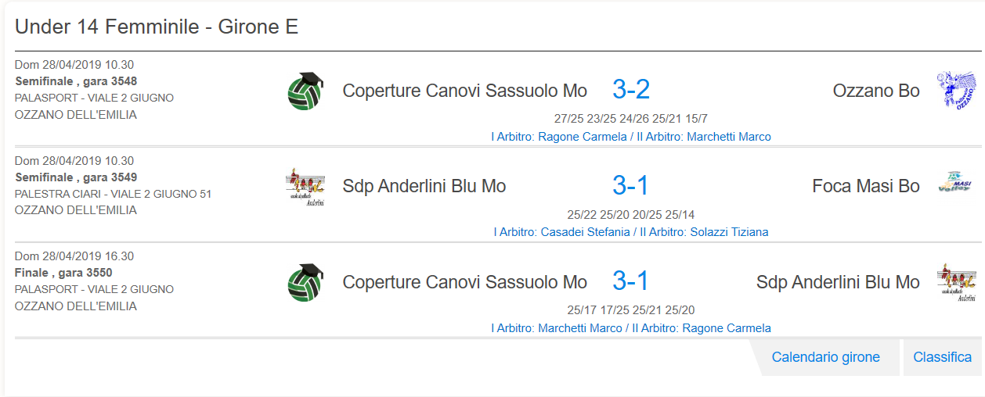
COPERTURE CANOVI SASSUOLO Campione Regionale Under 14 Femminile e qualificata alla fase nazionale
SDP ANDERLINI BLU MO qualificata alla fase nazionale
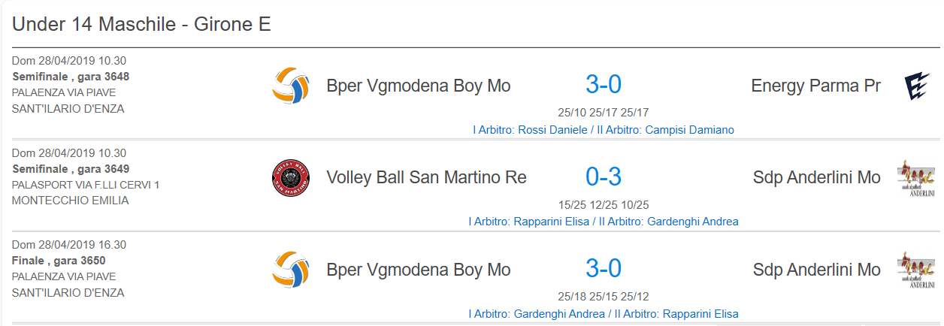
BPER VG MODENA BOY - Campione Regionale e qualificata alla fase nazionale.
SDP ANDERLINI MO – Qualificata alla fase nazionale.

